PESTPROTOCOL
ODS De Wereldweide

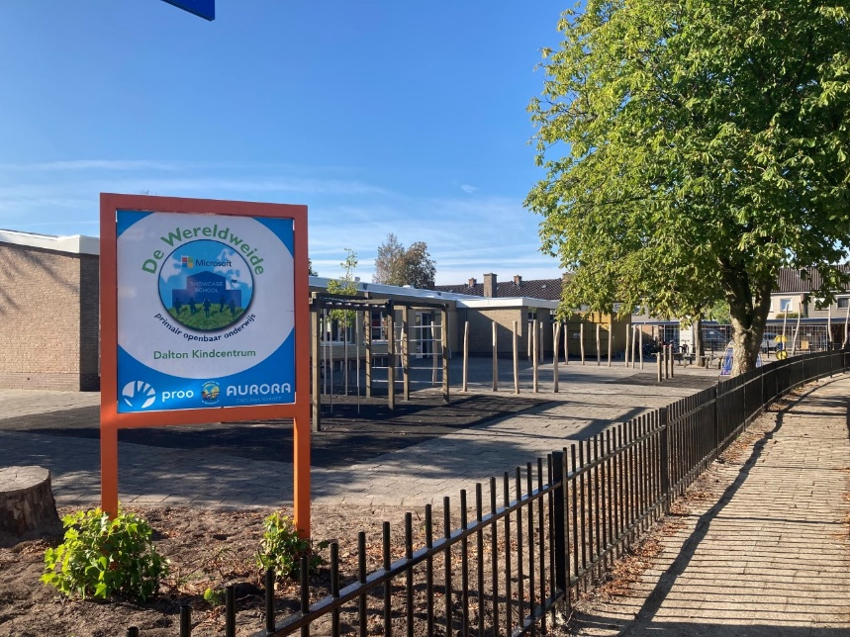

Inhoud
Pestprotocol ods De Wereldweide 3
1. Doel van het pestprotocol 3
2. Regel 3
3. Maatregelen 3
4. Consequenties 4

Pestprotocol ods De Wereldweide

1. Doel van het pestprotocol
Alle kinderen moeten zich in hun basisschoolperiode veilig voelen, zodat zij zich optimaal kunnen ontwikkelen. Door regels en afspraken zichtbaar te maken, kunnen kinderen en volwassenen, als er zich ongewenste situaties voordoen, elkaar aanspreken op deze regels en afspraken. Door elkaar te steunen en wederzijds respect te tonen, stellen we alle kinderen in de gelegenheid om met veel plezier naar school te gaan!

Leerkrachten en ouders uit de medezeggenschapsraad onderschrijven gezamenlijk dit ‘pestprotocol’. In de groepen wordt verteld welke regels wij hanteren en hoe we omgaan met pesten.

2. Regel
Pesten is niet toelaatbaar en wordt bij ons op school niet geaccepteerd.

3. Maatregelen
3.1. Preventieve maatregelen

Op de Wereldweide werken wij met ZIEN! (web-based pedagogisch expertsysteem). Dit programma helpt de leerkracht bij het bevorderen van de sociaal-emotionele ontwikkeling van de leerlingen. Indien nodig kan er aan de slag worden gegaan met de handelingssuggesties die het systeem biedt, hierbij kan de leerkracht de sterke kanten van de leerling benutten, want ook hierin geeft het programma inzicht. De vragenlijst van de leerkrachten en leerlingen worden minstens twee keer per jaar afgenomen. Doel: door de uitkomsten van deze vragenlijsten naast elkaar te leggen, kan er een nog betere afstemming komen op behoeften van individuele leerlingen.

Elke leerkracht heeft om de 6 weken een gesprek met de intern begeleider. Doel van het gesprek is het bespreken van het functioneren van de groep als geheel en het signaleren van leerlingen, die hetzij door gedrag, dan wel door leerprestaties of ontwikkeling opvallen. Indien er een specifiek probleem voortkomt uit het gesprek kan de intern begeleider er voor kiezen er met het team over te praten in een zorgvergadering.

Wij voorkomen daardoor veel pestgedrag. Wanneer er toch nog gepest wordt volgen wij een vast stappenplan.

3.2. Aanpak van ruzies en pestgedrag
Naast de preventieve aanpak voor alle leerlingen zijn er concrete maatregelen om pestincidenten op te lossen. Als er een geval van pesten is en het gaat niet om een ruzie of om plagen, dan gaan we het pesten in de groep bespreekbaar maken en samen een oplossing zoeken.

4. Consequenties
Indien er sprake is van herhaald pesten, zullen er consequenties volgen. Ook zal er in zorgvergaderingen met het team gekeken worden, naar acties die genomen kunnen worden. De school neemt duidelijk stelling in.
Voorbeelden van mogelijke acties:
- door gesprek: bewustwording voor wat hij/zij met het gepeste kind uithaalt;
- afspraken maken met de pester over gedragsveranderingen. De naleving van deze afspraken komen aan het eind van iedere week (voor een periode) in een kort gesprek aan de orde;

Ouders worden op de hoogte gebracht van de acties. De medewerking van de ouders wordt nadrukkelijk gevraagd om een einde aan het probleem te maken. De school heeft alle activiteiten vastgelegd in Parnassys en de school heeft al het mogelijke gedaan om een einde te maken aan het pestprobleem.

Bij aanhoudend pestgedrag kan deskundige hulp worden ingeschakeld zoals de Schoolbegeleidingsdienst, de schoolarts van de GGD of schoolmaatschappelijk werk.

In extreme gevallen kan een kind geschorst of verwijderd worden. De regeling ‘Schorsing en verwijdering van leerlingen’ ligt ter inzage op school.

